**ACTUACIÓN SOBRE RED CALLE IPARBIDE (GETXO):**

* **FINCAS AFECTADAS:** C/ IPARBIDE 17.
* **N. ACT. ORANGE CLUSTER 053**
* **DESCRIPCION DE LA ORDEN DE TRABAJO:**

En la calle Iparbide 17 en el municipio de Getxo, por motivos de actos de vandalismo, se ha quemado el cable de alimentación de la cto 030-48-020770 , es necesario cambiarlo por otro.

**ANTECEDENTES:**

En la calle Iparbide 17 en el municipio de Getxo, por motivos de actos de vandalismo, se ha quemado el cable de alimentación de la cto 030-48-020770, es necesario cambiarlo por otro. con el mismo trazado y metros de cableado de 32 FO TKT 50M.El corte afectaría los abonados conectados en las ctos 030-48-020770 y 030-48-020769.

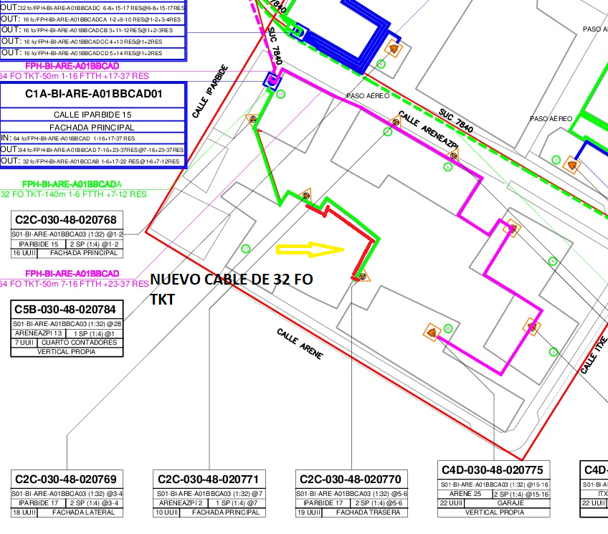

*1.1.- TELEFONOS DE CONTACTO:*

Miguel Macías 626 602 767

*1.2.- FECHAS IMPORTANTES:*

- Lo antes posible

1. **TRABAJOS A REALIZAR:**

Estando en la CTO y 030-48-020769, se cortaría el cable de 32 FO TKT y se sustituirá el cable que va hasta la CTO, 030-48-020770. El cable sigue con el mismo trazado y metros de cableado de 32 FO TKT 50M.El corte afectaría los abonados conectados en las ctos 030-48-020770 y 030-48-020769.

Sería necesario pedir TP, ya que los clientes conectados, estarán momentáneamente sin cobertura.

*2.1.- FOSC Y CTO:*

|  |  |  |
| --- | --- | --- |
| CABLE | ELEMENTO INICIAL | ELEMENTO FINAL |
| 32FO TKT | 030-48-020769 | 030-48-020770 |
|  |  |  |
|  |  |  |
|  |  |  |

1. **DESGLOSE DE MATERIALES:**

32FO TKT: 50 metros aproximadamente